TIẾNG VIỆT
TIẾT 169 + 170: CHIA SẺ VÀ ĐỌC: RỪNG GỖ QUÝ
I. YÊU CẦU CẦN ĐẠT
Sau khi học xong, HS sẽ:
- Đọc trôi chảy toàn bài. Phát âm đúng các từ ngữ có âm, vần HS dễ đọc sai: ông lão, nàng tiên, nào ngờ, quay lại, nằn nì, túp lều, gieo trồng, đồi trọc,.... Ngắt nghỉ hơi đúng giữa các cụm từ, các câu.
- Hiểu nghĩa các từ ngữ trong bài đọc: nằn nì, đồi trọc.
- Trả lời được các câu hỏi về nội dung bài đọc.
- Hiểu ý nghĩa của bài đọc: Khuyên mọi người trồng cây gây rừng.
- Trả lời được câu hỏi Để làm gì?; đặt được câu khiến.
- Biết bày tỏ sự yêu thích những chi tiết thú vị và những hình ảnh đẹp trong bài đọc.
- Lắng nghe, đọc bài và trả lời các câu hỏi. Nêu được nội dung bài.
- Biết yêu cảnh đẹp, yêu trường, lớp qua bài thơ.
- Bồi dưỡng tình cảm đoàn kết dân tộc.
- Giữ trật tự, học tập nghiêm túc.
II.ĐỒ DÙNG DẠY HỌC
1. Giáo viên: Kế hoạch bài dạy, bài giảng Power point, SGK và các thiết bị, học liệu phục vụ cho tiết dạy.
2. Học sinh: SGK Tiếng Việt 3, vở ghi, VBT Tiếng Việt 3, tập hai.
III. CÁC HOẠT ĐỘNG DẠY HỌC CHỦ YẾU
NỘI DUNG | HOẠT ĐỘNG CỦA GV | HOẠT ĐỘNG CỦA HS
1. Hoạt động Mở đầu  (5’) | - Chia sẻ, trao đổi với HS về các dân tộc ở Việt Nam  - Mỗi tấm ảnh dưới đây thể hiện hoạt động hoặc trang phục của một dân tộc ở Việt Nam. Hãy nói điều mình thích trong một tấm ảnh.  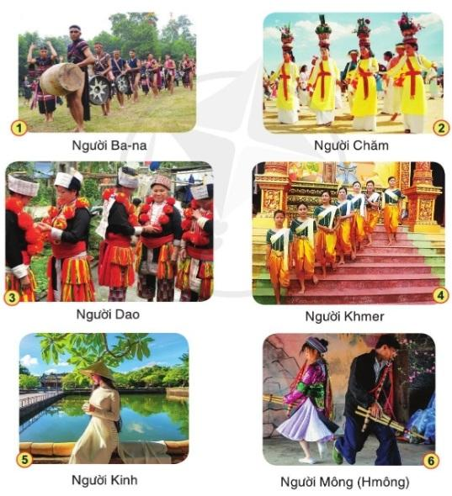  - Yêu cầu HS kể thêm tên một số dân tộc khác ở Việt Nam mà em biết. (Nếu HS không nói được thêm, GV có thể giới thiệu nhanh tên và hình ảnh một số dân tộc của Việt Nam.)  - Nhận xét, tuyên dương.  - Dẫn dắt vào bài mới | - Quan sát tranh  - Trả lời theo suy nghĩ của mình.  - Nhận xét  - Kể thêm tên một số dân tộc khác ở Việt Nam mà các em biết. VD: Chơ-ro, Cơ Lao, Gia-rai, Hà Nhì, Hoa, Mường, Tày, Nùng, ...  - Lắng nghe
2. Hoạt động Hình thành kiến thức mới (30’) | 2.1 Đọc thành tiếng.  - Đọc mẫu: Đọc diễn cảm, nhấn giọng ở những từ ngữ giàu sức gợi tả, gợi cảm.  - HD đọc: Đọc trôi chảy toàn bài, nhấn giọng ở những từ ngữ giàu sức gợi tả, gợi cảm  - Đọc nối tiếp câu.  - Luyện đọc từ khó: ông lão, nàng tiên, nào ngờ, quay lại, nằn nì, túp lều, gieo trồng, đồi trọc,…  - Chia đoạn: (5 đoạn)  + Đoạn 1: Từ đầu đến mở nhé.  + Đoạn 2: Tiếp theo cho đến tiếc ngẩn ngơ.  + Đoạn 3: Tiếp theo cho đến mở ra đấy  + Đoạn 4: Tiếp theo cho đến cũng vậy.  + Đoạn 5: Còn lại.  - Gọi HS đọc nối tiếp theo đoạn.  - Luyện đọc câu: Nào ngờ,/ nắp hộp vừa hé mở thì bao nhiêu cột gỗ,/ ván gỗ tuôn ra ào ào,/ rồi lao xuống suối,/ trôi đi mất.//  *KT HD làm việc nhóm  - Luyện đọc đoạn: GV tổ chức cho HS luyện đọc đoạn theo nhóm 4.  - GV nhận xét các nhóm.  2.2 Đọc hiểu  - Gọi HS đọc và trả lời lần lượt 4 câu hỏi trong sgk. GV nhận xét, tuyên dương.  - Hỗ trợ HS gặp khó khăn, lưu ý rèn cách trả lời đầy đủ câu.  + Câu 1: Ông lão mơ thấy nàng tiên cho ông thứ gì trong chiếc hộp thứ nhất?  + Câu 2: Qua chi tiết cột gỗ, ván gỗ nhanh chóng trôi tuột đi, câu chuyện muốn nói lên điều gì? Chọn ý đúng:  a) Vội vàng sẽ không mang lại kết quả tốt.  b) Cột gỗ, ván gỗ ông lão thấy chỉ là giấc mơ.  c) Chỉ chặt cây có sẵn thì bao nhiêu gỗ cũng hết.  + Câu 3: Vì sao nàng tiên trong giấc mơ nói rằng thứ đựng trong chiếc hộp thứ hai quý hơn nhiều?  + Câu 4: Câu chuyện này khuyên ta điều gì?  - Mời HS nêu nội dung bài.  Chốt: Bài khuyên mọi người trồng cây gây rừng. | - Lắng nghe.  - Lắng nghe cách đọc.  - Đọc nối tiếp  - Đọc từ khó.  - Quan sát  - Đọc nối tiếp theo đoạn.  - Luyện đọc ngắt nghỉ  - Luyện đọc theo nhóm 4.  - Trả lời lần lượt các câu hỏi:  + Ông lão mơ thấy nàng tiên cho ông một chiếc hộp chứa toàn cột gỗ, ván gỗ.  + Ý đúng là c) Chỉ chặt cây có sẵn thì bao nhiêu gỗ cũng hết.  + Vì chiếc hộp đó đựng hạt cây, biết trồng cây sẽ có gỗ dùng mãi. Còn chiếc hộp thứ nhất chỉ có gỗ, dùng sẽ hết ngay.  + Câu chuyện khuyên ta trồng cây gây rừng.  - 1 -2 HS nêu nội dung bài theo suy nghĩ của mình.  - Nêu lại ND
3. Hoạt động Luyện tập, thực hành  (20’) | 3.1 Dựa vào nội dung bài tập đọc, trả lời câu hỏi:  *KT đặt và trả lời câu hỏi  a) Ông lão đi tìm gỗ để làm gì?  b) Để có gỗ dùng lâu dài, chúng ta cần làm gì?  - Yêu cầu HS đọc đề bài.  - Giao nhiệm vụ làm việc nhóm 2  - Mời đại diện nhóm trình bày  - Mời các nhóm nhận xét  - Nhận xét tuyên dương  3.2 Hãy nói lời ông lão khuyên các con ( hoặc dân làng) trồng cây.  - Yêu cầu HS đọc đề bài.  - Giao nhiệm vụ làm việc chung cả lớp  - Mời HS trình bày  - Mời HS khác nhận xét.  - Nhận xét tuyên dương. | - 1-2 HS đọc yêu cầu bài.  - HS làm việc nhóm 2, thảo luận và trả lời câu hỏi.  - Đại diện nhóm trình bày:  a) - HS 1: Ông lão đi tìm gỗ để làm gì?  - HS 2: Ông lão đi tìm gỗ để làm nhà.  b)- HS 2: Để có gỗ dùng lâu dài, chúng ta cần làm gì?  - HS 1: Để có gỗ dùng lâu dài, chúng ta phải trồng thật nhiều cây / cần tích cực trồng cây gây rừng /...  - Đại diện các nhóm nhận xét  - 1-2 HS đọc yêu cầu bài.  - HS làm việc chung cả lớp  - Một số HS trình bày theo kết quả của mình  a) Khuyên các con:  + Các con hãy tìm thêm hạt cây về trồng đi!  + Các con hãy trồng nhiều cây để cỏ gỗ dùng khi cần.  + Các con phải trồng rừng để hạn chế lở đất.  b) Khuyên dân làng:  + Các ông bà hãy tìm thêm hạt cây để trồng thật nhiều cây vào nhé!  + Bà con hãy trồng nhiều cây để không khí được mát lành!  + Bà con hãy trồng cây gây rừng để có gỗ làm nhà, đóng bàn ghế!
4. Hoạt động Vận dụng,  trải nghiệm  (10’) | - Tổ chức vận dụng để củng cố kiến thức và vận dụng bài học vào tực tiễn cho học sinh.  - Cho HS quan sát video cảnh một số hoạt động trồng cây, trồng rừng.  + Việc trồng cây, gây rừng có ích lợi gì?  - Nhắc nhở các em cần nghiêm túc trong các hoạt động tập thể. Biết giữ trật tự, lắng nghe, không ồn ào gây rối,... | - Tham gia để vận dụng kiến thức đã học vào thực tiễn.  - Quan sát video  + Trả lời câu hỏi  - Lắng nghe, rút kinh nghiệm.
* Hoạt động tiếp nối (5’) | * Kĩ thuật “Trình bày một phút”  - Gọi 1 HS đọc lại bài  - Nhận xét khen ngợi những HS học tốt.  - Nhận xét tiết học, dặn HS chuẩn bị bài sau. | -1 HS đọc bài.  - Lắng nghe, rút kinh nghiệm.

